BARBARA BONANSEA
FOOTBALL PLAYER

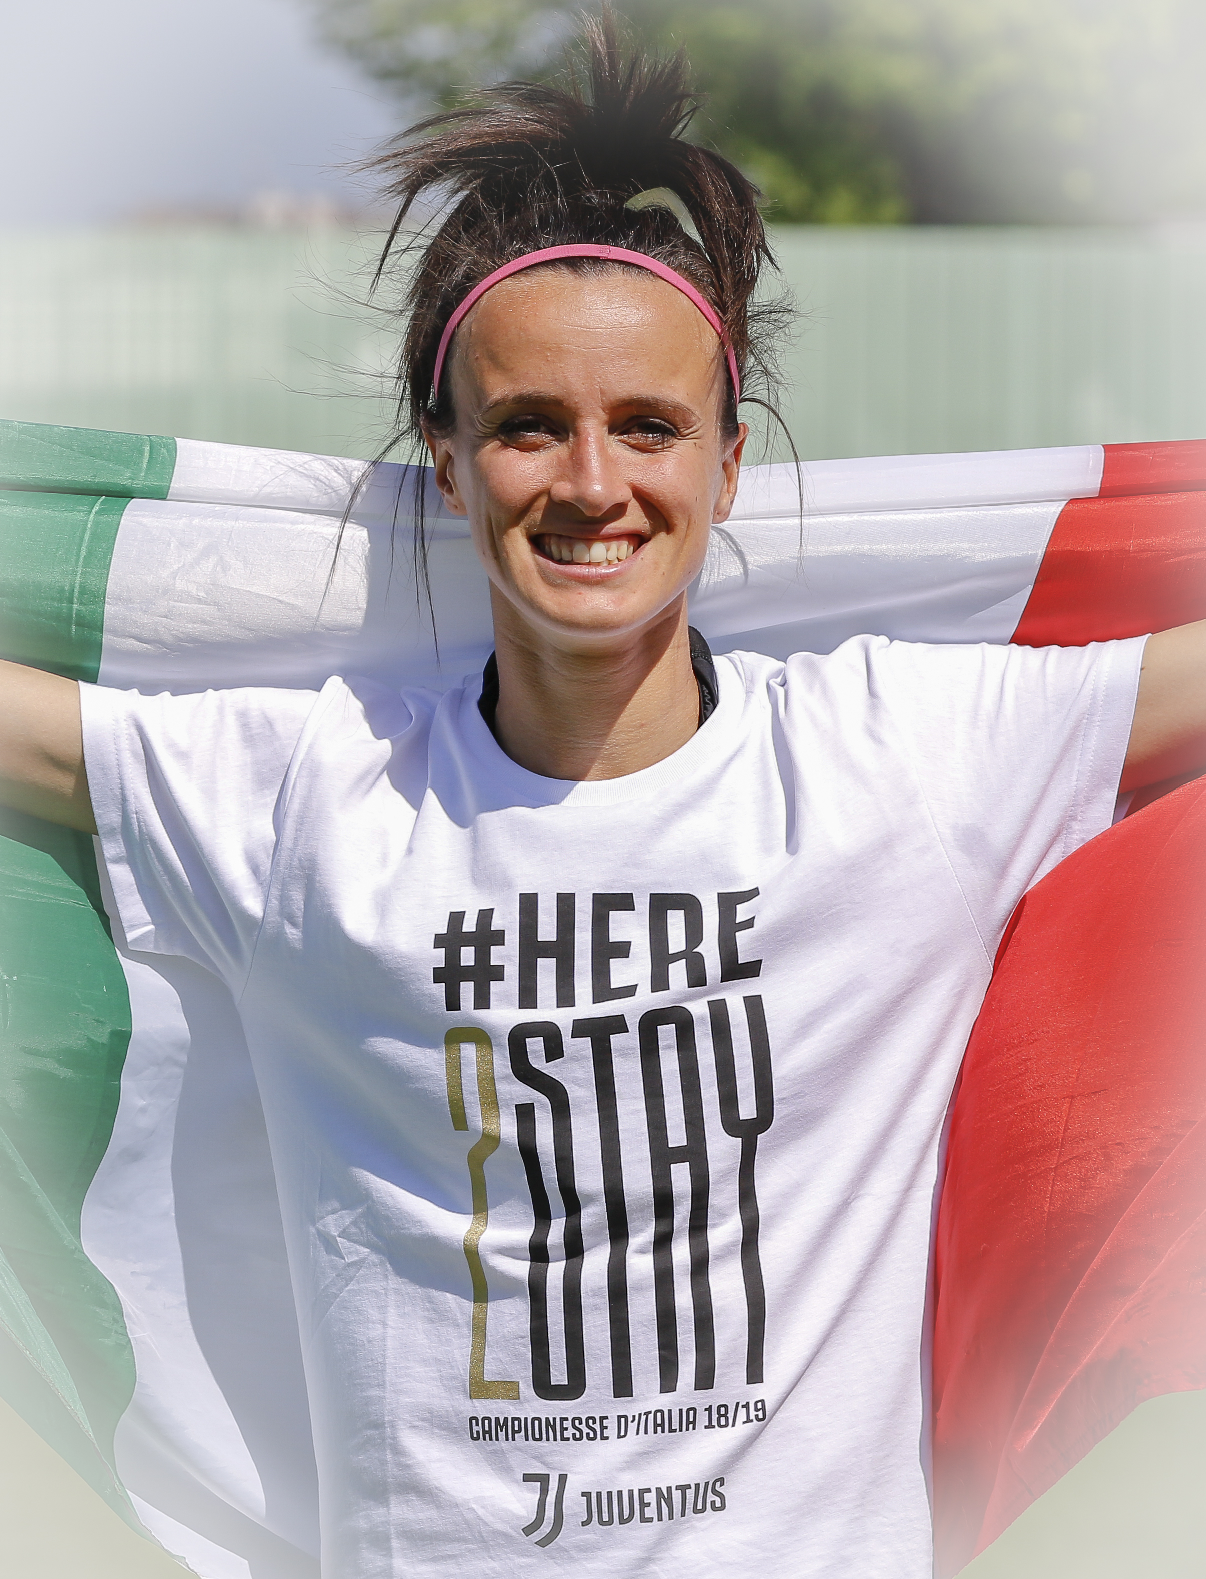

Barbara Bonansea (Pinerolo, 13 gugno 1991) è una calciatrice italiana, attaccante della Juventus e della nazionale italiana.

CLUBS
• Torino: dal 2007 al 2011/2012.
27 goal.

• Brescia: dal 2011/2012 al 2016/2017.
65 goal.
Nella stagione 2014/2015 ha parteciparo alla UEFA Women's Champions League.

• Juventus WFC: Dal 2017.
2017/2918: 21 presenze, 19 goal, team top scorer.
Ha segnato il primo goal in Serie A per la squadra, nella vittoria contro Atalanta Mozzanica per 3-0 (30/9/17)
2018/2019: 21 presenze, 16 goal (Campionato: 13 goal, Coppa Italia 1 goal, Champions’ League 2 goal)
Ha segnato il primo goal per la squadra nell’esordio in Champions’ league contro il Brondby (12/9/18). Chiude il match con una doppietta.

NAZIONALE ITALIANA

* Nazionale Juniores: 15 presenze, 7 goal.

* Nazionale Maggiore: Debutta il 19 settembre 2012, contro la Grecia, nella qualificazioni agli Europei 2013.

* Qualificazioni Mondiali 2015: 6 presenze, 7 goal.

* Nel novembre 2015 ha fatto parte della spedizione guidata dal ct Antonio Cabrini per la doppia amichevole che la Nazionale maggiore ha disputato il 3 dicembre a Guiyang e il 6 dicembre a Qujing contro la Nazionale cinese, giocando entrambe le partite.
Nel novembre 2016 viene inserita da Antonio Cabrini nella lista delle giocatrici convocate per il "Torneo Internazionale Manaus 2016", in programma dal 7 al 18 dicembre 2016.

* Europei 2017: 3 presenze.

* Cyprus Cup 2018 (2° posto, 1 goal )

* Storica qualificazione per l’Italia ai Mondiali del 2019 con una giornata di anticipo, dopo aver vinto 7 partite su 7.
Segna 3 goal nel Gruppo 6 ed il terzo goal per le azzurre nella partita contro il Portogallo (8 giugno 2018) che porta definitivamente le azzurre a France 2019.
Segna il primi due goal ai Mondiali in Francia (9 giugno, vs Australia), premiata Player of the Match.

* PRESENZE: 64, 21 goal.

PALMARES

* Campionato Italiano: 4
Brescia: 2013-2014, 2015-2016
Juventus: 2017/2018, 2018/2019

* Coppa Italia: 3
Brescia: 2014-2015, 2015-2016
Juventus: 2018/2019

* Supercoppa Italiana: 3
Brescia: 2014, 2015, 2016

*AIC Football Grand Gala: 1 (2016/2017)
Calciatrice dell’anno.

* FIFPro 2017 Womens World 11
Inserita tra le 55 calciatrici a livello mondiale.
10 attaccante al mondo..

SOCIALS

FB /barbarabonanseaofficial
IG @Barbarabonansea

